Министерство образования и науки Республики Казахстан

ВОСТОЧНО-КАЗАХСТАНСКИЙ ГОСУДАРСТВЕННЫЙ
ТЕХНИЧЕСКИЙ УНИВЕРСИТЕТ им. Д.Серикбаева

Ш.С.Аманжолова

ТЕОРИЯ МАШИН И МЕХАНИЗМОВ

Лекция

для студентов механических специальностей

Өскемен 2016
Усть-Каменогорск 2016

Лекция 1. Задачи и основные понятия курса теории механизмов и машин
Цель лекции:
Ознакомить с основными понятиями и определениями курса «Теория механизмов и машин».
Основные вопросы и краткое содержание:
1. Основные понятия и определения ТММ
2. Виды и классификация кинематических пар
3 Кинематическая цепь. Кинематическое соединение
Теория механизмов и машин является общеинженерной дисциплиной, играющей роль связывающего звена между циклом общенаучных и общеинженерных дисциплин. Вместе с курсом теоретической механики, сопротивления материалов и деталей машин она образует группу предметов, обеспечивающих общеинженерную подготовку и закладывающих фундамент инженерного образования машиностроительного профиля. Значение этих дисциплин не снижается, а растет.
Курс Теории механизмов и машин (ТММ) иногда называют механикой машин, тем самым подчеркивая, что это специальный раздел механики, изучающий присущими механике методами системы машин и механизмов.
ТММ изучает общие свойства механизмов и машин, дает общие методы их проектирования, пригодные для различных областей техники. ТММ обычно ограничивается только схемными решениями, так как именно схемы определяют основные параметры механизма. Никакими конструктивными и технологическими улучшениями нельзя исправить недостатки схемы. Сведения, содержащиеся в курсе ТММ, важны не только для конструкторов, но и для эксплуатационников, так как грамотная эксплуатация возможна только при четком понимании принципов работы и основных свойств машин.
Все задачи курса ТММ можно условно разделить на две категории: задачи анализа и задачи синтеза.
Анализ состоит в исследовании кинематических и динамических свойств механизма по заданной схеме механизма и заданным размерам. Задача синтеза является обратной по отношению к задаче анализа.. Однако не всегда существуют методы прямого решения задачи синтеза. Поэтому при проектировании приходится прибегать к многократному повторению задачи анализа, с тем, чтобы выбрать из рассматриваемых вариантов наилучший.

Основные понятия курса теории механизмов и машин
Само название курса указывает на то, что делается различие между понятиями «механизм» и «машина». Содержание этих понятий изменялось в процессе развития техники. К настоящему времени утвердились следующие определения:
«Машина есть устройство, выполняющее механические движения для преобразования энергии, материалов и информации с целью замены или облегчения физического и умственного труда человека».
«Механизм есть система тел, предназначенная для преобразования движения одного или нескольких тел в требуемое движение других тел»
Из этих определений следует, что в машине происходит преобразование энергии, материалов или информации, а в механизме – только преобразование параметров или одного вида механического движения в другой. Как правило механизмы входят составными частями в машину, так что понятие «машина» является более широким, чем «механизм».
Машины принято делить на энергетические, технологические, транспортные, информационные, машины-автоматы, манипуляторы. К энергетическим машинам относят электродвигатели, турбины, двигатели внутреннего сгорания, паровые машины; к технологическим – металлорежущие станки, машины текстильного производства, т.е. все те устройства, посредством которых выполняются преобразования материалов; к транспортным машинам – автомобили, самолеты, локомотивы, подъемные краны, лифты; к информационным – устройства для переработки информации, например механические калькуляторы, дифференцирующие и интегрирующие устройства а также современные компьютеры; к машинам–автоматам относятся устройства, в которых преобразование энергии, материалов или информации осуществляется без участия человека; к манипуляторам относятся устройства, воспроизводящие двигательные функции человеческих рук.
В зависимости от того, в каком виде существуют тела передающие движение – твердом, жидком или газообразном, механизмы принято делить на механизмы с твердыми звеньями, гидравлические и пневматические механизмы. В курсе ТММ рассматривается только первый тип механизмов, гидравлические и пневматические механизмы подробно изучаются в специальных курсах.
Познакомимся с некоторыми основными понятиями и определениями ТММ.
Звеном называется одна или несколько жестко связанных между собой деталей, Под деталью понимается отдельно изготавливаемая часть механизма. Все детали, входящие в звено, движутся как одно целое.
Звено, относительно которого изучается движение остальных звеньев механизма, называется стойкой. Пользуясь языком теоретической механики, можно сказать, что со стойкой связана система координат, относительно которой рассматривается движение остальных звеньев механизма
Входным звеном называется звено, которому сообщается движение, преобразуемое затем в требуемые движения других звеньев. Выходным звеном называется звено, которое совершает движение, для которого и предназначен механизм. Чаще всего применяют механизмы с одним входным и одним выходным звеном, но бывают механизмы и с большим числом таких звеньев – их называют дифференциалами. Входное звено соединено с двигателем, выходное – с рабочим органом машины. Остальные звенья, участвующие в передаче движения называются промежуточными.
Фундаментальным понятием ТММ является понятие «кинематическая пара». Теорию механизмов иногда даже называют теорией кинематических пар.
Кинематической парой называется соединение двух звеньев, допускающее их относительное движение. Следует подчеркнуть, что кинематическая пара это не два звена, как воспринимается это в тривиальном смысле, а одно соединение. В этом источник многих ошибок, совершаемых студентами, при структурном анализе механизмов. Точки, линии, поверхности, по которым происходит соприкосновение звеньев в кинематической паре, называются элементами кинематической пары.
Структурной схемой механизма называется упрощенное графическое изображение механизма, на котором звенья условно изображаются отрезками прямых, треугольниками, прямоугольниками, окружностями и обозначаются арабскими цифрами, а кинематические пары условно изображаются согласно принятым правилам и обозначаются большими латинскими буквами. Имеется соответствующий стандарт, регламентирующий условные изображения звеньев на схемах.
Кинематической схемой называется структурная схема, построенная с соблюдением относительных размеров звеньев в некотором масштабе, Следует различать структурную и кинематическую схему - часто эти понятия путают.
Есть еще одна схема – конструктивная. Это изображение механизма с соблюдением основной формы деталей и относительных размеров, часто изображение в аксонометрии.

Виды и классификация кинематических пар
Как известно из теоретической механики, свободное твердое тело, находящееся в трехмерном пространстве обладает 6-ю степенями свободы, т.е. может совершать 6 независимых движений: 3 поступательных вдоль выбранных осей и 3 вращательных вокруг этих же осей. Величины соответствующих перемещений называют обобщенными координатами тела. Если такое тело связать с другим телом посредством кинематической пары, то это уменьшит его число степеней свободы на число связей (запрещений), налагаемых другим телом. Число связей определяется видом кинематической пары.
Основные виды кинематических пар и их условные изображения представлены на рис.1.1. Простейшие пары, поступательная и вращательная, накладывают 5 условий связей, оставляя возможным только одно поступательное или одно вращательное движение относительно оси пары.
Класс | Схема | Условное обозначение
3 |  | 
4 | 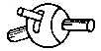 | 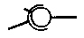
5 |  | 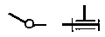
5 | 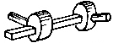 | 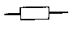
4 |  | 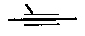
5 | 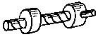 | 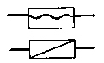
Рис. 1.1
Условие связи, как известно, выражается уравнением относительно обобщенных координат. Кинематические пары принято делить по числу уравнений связей на классы от 5-го до 1-го. Иногда их различают по числу степеней свободы на одно-, двух-, трех-, четырех-, и пяти-подвижные. Подвижность и класс каждой пары в сумме равны 6, т.е. числу степеней свободы свободного твердого тела. Таким образом класс и подвижность по разному характеризуют одно и то же свойство.
Кинематические пары по характеру движения делятся на плоские и пространственные. В плоских парах относительное движение происходит в плоскости (вращательная, поступательная).
По форме элементов (см. выше) кинематические пары делятся на низшие и высшие. В низших парах элементами служат поверхности: плоскости, цилиндрические и сферические поверхности. В высших парах элементами являются точки и линии. Достоинство низших пар – повышенная долговечность соединения благодаря небольшим удельным нагрузкам на поверхность. В высших парах соприкосновение звеньев происходит на небольших площадках, что ведет к их ускоренному износу. Посредством низших пар можно осуществлять относительно простые движения, высшие пары представляют в этом отношении большие возможности.

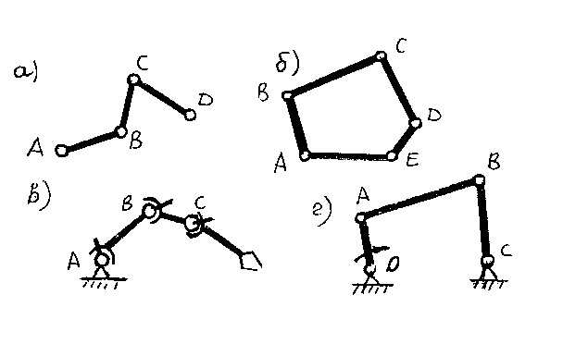Кинематическая цепь. Кинематическое соединение
Рис.1.2

Кинематическая цепь - это система звеньев, образующих между собой кинематические пары. В зависимости от того, какие кинематические пары присутствуют в цепи и как они расположены, различают плоские и пространственные кинематические цепи. В плоской кинематической цепи все звенья движутся в одной или параллельных плоскостях (рис.1.2а.). Кинематическая цепь, звенья которой образуют замкнутый контур, называется замкнутой (рис.1.2б), если контур не замкнут, цепь называется незамкнутой или открытой (рис.1.2в). В традиционных механизмах обычно используются замкнутые кинематические цепи, незамкнутые цепи находят применение только в манипуляторах. Механизм – это кинематическая цепь, в которой указаны стойка, входные и выходные звенья.
На основе кинематических цепей можно получать не только механизмы, но и устройства, заменяющие некоторые кинематические пары, так называемые кинематические соединения (рис.1.3). Шарико- или роликоподшипник эквивалентен вращательной паре. Роликовые направляющие заменяют поступательную пару. Винтовая пара качения заменяет обычную винтовую пару. Карданный шарнир, он же называется шарниром Гука или универсальным шарниром, заменяет сферическую пару с пальцем. Если вилку снабдить еще одной вращательной парой получим аналог сферической пары. Крестовое соединение допускает два поступательных движения без вращения.
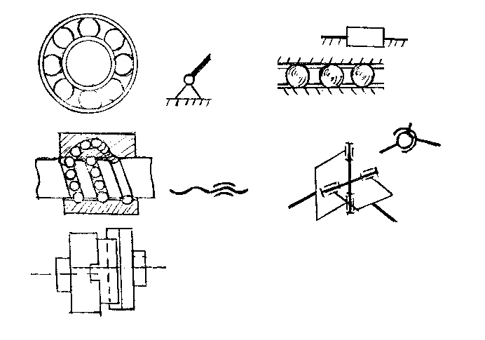
Рис.1.3

